15-4-2020

Nombre del Autor

Syscenterlife@

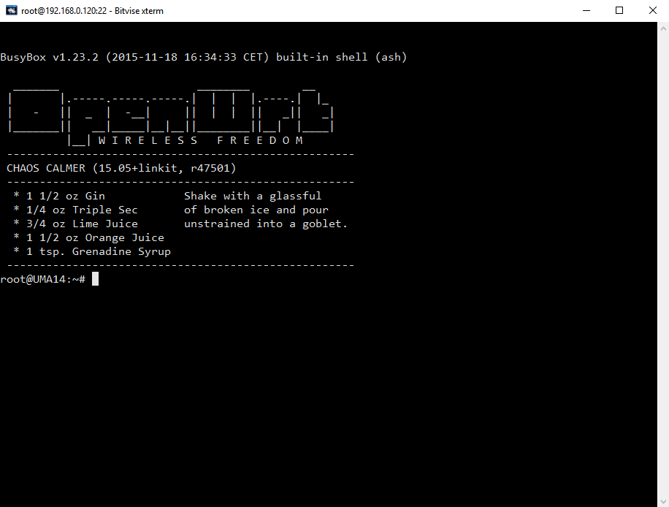

**Informe Sobre la Resolución de Problemas Algorítmicos**

**Implementación de un sistema en DOS sobre un caso simple abstraído como parte de las visitas guiadas.**

1. **Análisis del Problema (Descripción)**

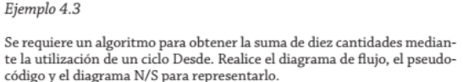

|  |  |
| --- | --- |
| contador | valor_numero |
| 1 | 30 |
| 2 | 25 |
| 3 | 20 |
| 4 | 15 |
| 5 | 10 |
| 6 | 5 |
| 7 | 0 |
| 8 | 6 |
| 9 | 2 |
| 10 | 4 |
| suma_numeros | 117 |

**Datos de Entrada**:

*Definir Variable*: suma_numeros, valor_numero como real

*Datos de entrada*: valor_numero

*Inicialización de Valores*: contador<-1, suma_numeros<-0

**Proceso:**

**Para** contador=1 **Hasta 10 Con Paso 1 Hacer**

**Leer** valor_numero

suma_numeros<- suma_numeros+ valor_numero

**FinPara**

**Datos de Salida:**

Escribir “La suma de los 10 números es:”, suma_numeros

1. **Diseño de Algoritmo**

***Pseudocódigo***:

Algoritmo suma10NumerosPara

Definir suma_numeros, valor_numero Como Real

suma_numeros<-0

//Datos de Entrada y Proceso

Para contador <- 1 Hasta 10 Con Paso 1 Hacer

Escribir "Ingrese el valor numerico de la posicion ",contador,":"

Leer valor_numero

suma_numeros<- suma_numeros+valor_numero FinPara

//Datos de Salida

Escribir "La suma de los 10 números ingresados es:", suma_numero

FinAlgoritmo

***Diagrama de Flujo (DFD):***

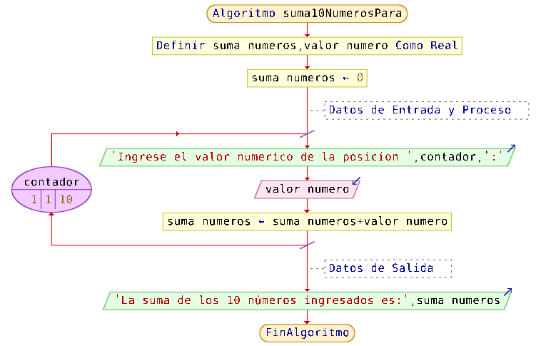

***Diagrama de N/S***

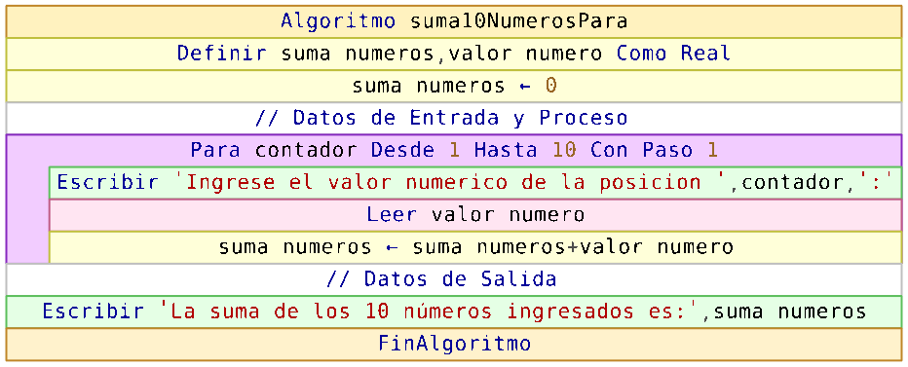

1. **Codificación, compilación y ejecución, verificación y depuración**
2. **Documentación**

Comandos para ejecutar en Java:

D:\DESARROLLO 2020>javac CalcularPromedioNotas.java

D:\DESARROLLO 2020>java –cp . CalcularPromedioNotas